TRƯỜNG THCS DÂN HÒA
THÔNG BÁO
V/v dạy học, ôn tập và kiểm tra học kỳ 2 năm học 2020-2021

1. Từ ngày 19/7/2021, nhà trường tổ chức dạy học, ôn tập trực tuyến cho học sinh qua Meet theo TKB mà nhà trường và GVCN đã thông báo trên nhóm lớp.
2. Từ ngày 23 đến 24/7/2021, nhà trường tổ chức kiểm tra học kỳ 2 cho học sinh các khối 6,7,8 trực tuyến trên hệ thống: http:/study.hanoi.edu.vn
3. Đề nghị PHHS đôn đốc, giám sát các con tham gia học, ôn tập đầy đủ, nghiểm túc và tích cực tự ôn tập các môn theo đề cương thầy cô giáo và trên http://study.hanoi.edu.vn. PHHS chuẩn bị tốt cho các con phương tiện học tập và kiểm tra (Đường truyền mạng, điện thoại thông minh, laptop…). Nếu học sinh quên tài khoản đăng nhập vào STUDY hãy liên hệ cô giáo chủ nhiệm để được cấp lại.
4. Đề nghị PHHS cài đặt ứng dụng EnetViet trên điện thoại để có thể cập nhật mật khẩu các kì thi, kết quả điểm kiểm tra và các thông tin cần thiết khác.
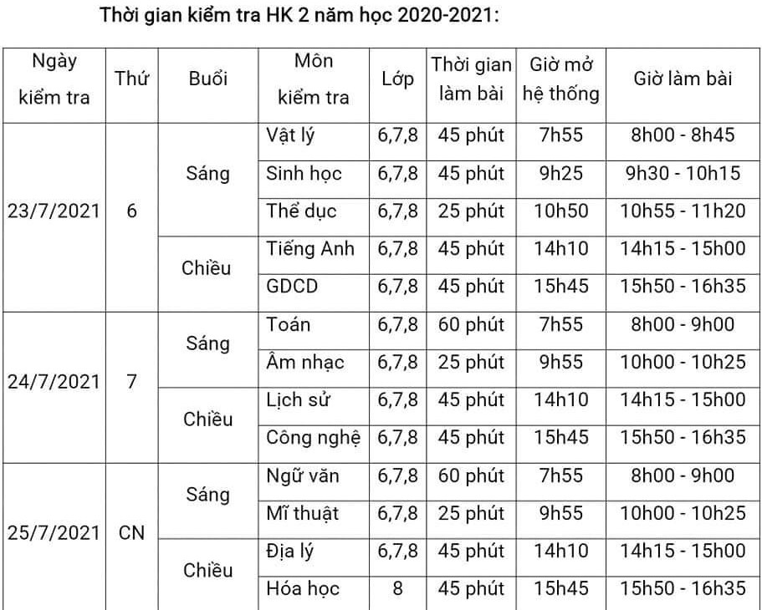
Rất mong PHHS phối hợp cùng nhà trường. Chúc các em HS học tập hiệu quả, đạt kết cao năm học 2020-2021.

HIỆU TRƯỞNG

Nguyễn Khắc Thành

